07.04.2018

**ניהול עובדים בקרוז**

מאת : נויה רז , י' 6

**עולם התוכן**

עולם התוכן שבו מטפלת המערכת הינו עולם של ניהול עובדים בחברה העוסקת בהפלגות תיירות (קרוזים).

לחברות מסוג זה יש בד"כ צי של מספר אוניות ובכל אוניה יש צוות עובדים גדול ומגוון שנדרש לנהל אותו : סוגי עובדים, כמויות , משמרות, שכר וכו'.

**מטרות המערכת**

הבעיה המרכזית שהמערכת באה לפתור הינה ניהול של כמויות גדולות של עובדים גם מצד מנהל חברת הקרוזים שנדרש לנהל מספר אוניות וגם מצד מנהל כל אוניה שנדרש לנהל את העובדים שלו.

כאמור, בחברה מסוג זה קיימות מספר אוניות , בכל אוניה יש כמות גדולה של עובדים בתפקידים שונים, בעלי שכר שונה וכמות משמרות שונה שהם מבצעים – חישוב שכר חודשי לעובדים באופן ידני הינו תהליך מסובך בשל כמות העובדים הגדולה, ההבדלים בשכר , בתפקידים , בשעות העבודה וכו' .

כמו כן, בניהול חברה מסוג זה נדרשת יכולת לקבל תמונה כוללת ודוחות ניהוליים שונים להשוואה בין אוניות , תפקידים , עובדים וכו' .

**תרשים מערכת (ERD)**

המערכת מכילה מספר טבלאות :

|  |  |  |  |
| --- | --- | --- | --- |
| שם הטבלה | מטרה | מפתחות | קשרים |
| אוניות | ניהול צי האוניות בחברה | קוד אוניה | מחוברת לטבלת עובדים בקשר אחד לרבים – בכל אוניה יש אחד או יותר עובדים |
| מקצועות | ניהול סוגי המקצועות באוניה | קוד מקצוע | מחוברת לטבלת עובדים בקשר של אחד לרבים – בכל מקצוע יש אחד או יותר עובדים במקצוע זה בכל אוניה |
| עובדים | ניהול נתוני העובדים בכל אוניה | מספר עובד | * אוניות , מקצועות – ראה למעלה * משמרות – קשר אחד לרבים – לכל עובד יש כמה משמרות |
| משמרות | ניהול המשמרות בפועל שבוצעו ע"י העובדים | מספר עובד + תאריך משמרות | מקושר לטבלת עובדים – ראה למעלה |
| תוספת תשלום ליום עבודה | טבלת עזר שמנהלת את התוספת הנדרשת לשכר לשעה של עובד לפי היום בשבוע .  לדוגמא : ביום שבת עובד מקבל תוספת תשלום על השכר הבסיסי שלו | יום בשבוע | טבלת עזר כללית שאינה ספציפית לעובד, מקצוע , משמרת וכו' ועל כן אינה מקושרת לאף טבלה במערכת אלא משמשת בשאילתות בלבד |

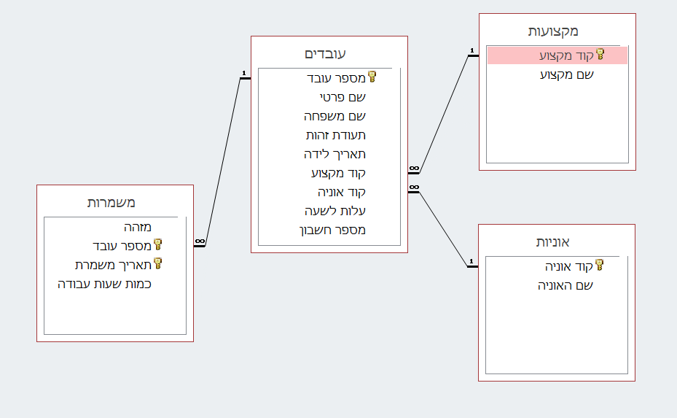

**שאילתות**

|  |  |
| --- | --- |
| **שם השאילתא** | **מטרה** |
| כמות עובדים באוניה | כמה עובדים יש בכל אוניה בצי |
| כמות עובדים מכל סוג באוניה | כמה עובדים יש בכל תפקיד בכל אוניה בצי |
| שכר יומי לעובד | כמה מרויח עובד לכל יום עבודה שבו עבד . השאילתא כוללת פירוט של כל השדות הרלוונטים לחישוב השכר היומי ומשמשת כשאילתת בסיס לשאילתות נוספות |
| משמרות עם שדות עזר | פירוט נתוני המשמרות של עובד הכולל הצגה של תאריך המשמרת במונחי שנה, חודש , יום בשבוע כבסיס לשאילתות נוספות |
| משכורת חודשית לפי עובד | כמה מרוויח כל עובד בכל חודש |
| נתוני כמות שעות למשמרת לעובד | עבור כל עובד : ממוצע שעות למשמרת, מקסימום ומינימום שעות עבודה למשמרת |
| כמות משמרות וממוצע למשמרת לפי עובד | כמות משמרות שעובד ביצע ושכר הממוצע שלו למשמרת |
| תשלום חודשי לעובדים לפי אוניה | כמה מוציאה אוניה בחודש על שכר עובדים |
| ממוצע שעות למשמרת לפני אוניה ומקצוע | כמה שועות בממוצע עובדים המקצועות השונים בכל אוניה |
| ממוצע שכר יומי לפי מקצוע | כמה מרוויחים בממוצע ביום בכל תפקיד |